BIRCOprotect 150 Gitterrost Abdeckung Maschenweite 30/15mm l/b/h 1000/237/30mm Kl . C250 feuerverzinkt, einschließli...

BIRCO

Eigenschaften

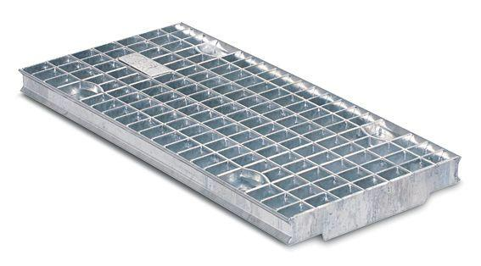

GTIN:

4037084135799

HAN:

140153e

Art Zubehör

Abdeckrost

Ausführung Abdeckung

Gitterrost

Oberfläche

feuerverzinkt

Werkstoff

Stahl

Breite (mm)

237,00

Höhe (mm)

30,00

Länge (mm)

1.000,00

Belastungsklasse

A 15, B 125, C 250

Nennweite DN

150,00